基本作業－471 可燃物パージ － 滞液抜き

装置の一部は全部を停止して開放する場合は、空気を入れる前に装置の特殊性、残留物の種類、作業の内容を検討し、残液、残ガスを十分にパージしなければならない。

＜滞液の処理＞
○ 装置を停止後、滞油をポンプアウトまたは排液弁から排除する場合の注意事項

１） 残存内圧を確認する
・ 高ければ飛散防止の処置やファンネルのオーバーフロー防止の処置をとること。

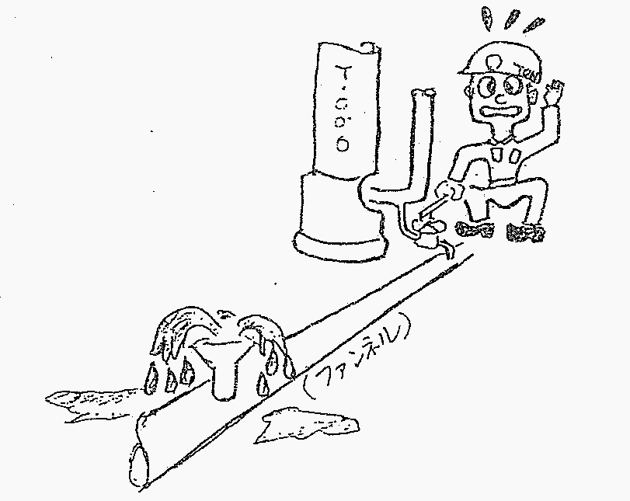

２） その塔槽の設計圧力を確認する
・ 特に負圧設計になっている場合は、残存滞液の蒸気圧または気相部分のガス性状を検討し、必要に応じ、液排除と同時にＮ_{２}ガスを導入する。

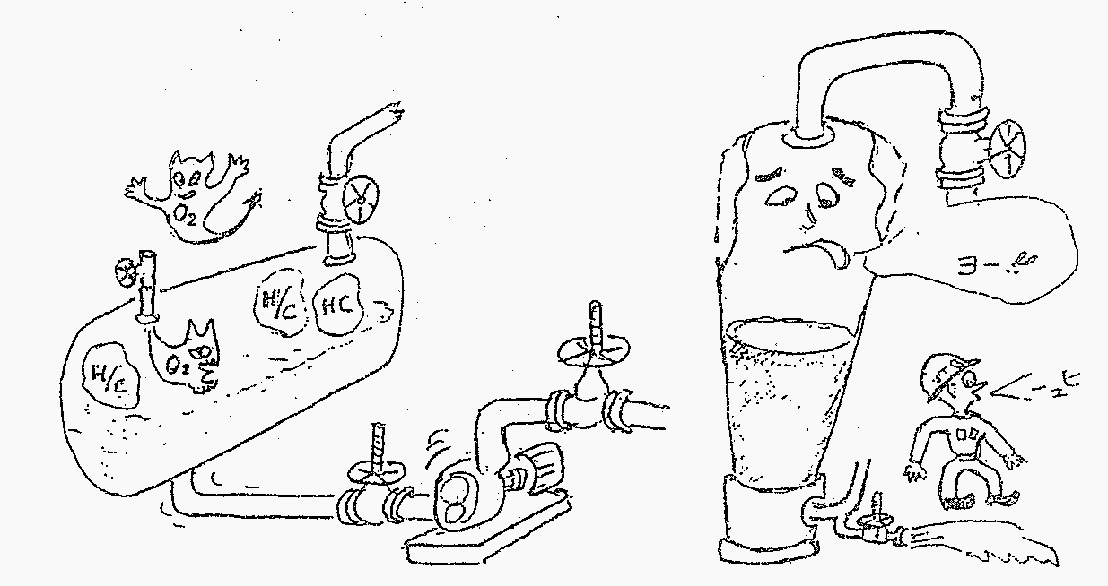

○ 排除する滞液の蒸気圧が低く、かつ、その塔槽類の設計圧力が負圧でない場合は、液抜きと同時に塔槽類内部は減圧になり、その結果

  - 塔槽類は外圧に耐えられなくなり、つぶれるか、または
  - 附近に洩れるバルブがあれば、そこから空気（酸素）を吸引し、爆発混合気を作ることも考えられる。
- 気相の圧力が正圧に保てない塔槽類の液抜き時は、液抜きと同時にＮ₂導入をすること。

- 正圧を保てる塔槽類の液抜きは、先に液抜きを行うと作業が容易になる。
